LIČNE INFORMACIJE | M a r k o S t a n i s a v lj e v i ć
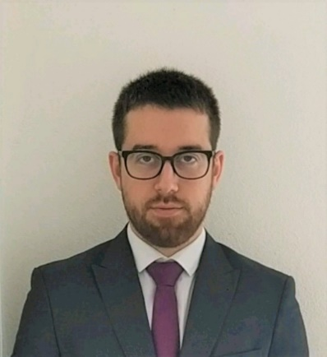 | Ul. Živke Damnjanović br. 15/2, 35230 Ćuprija, Srbija
 | 060/76-75-138
Advpr.markostanisavljevic@gmail.com

Državljanstvo: srpsko

Datum rođenja 09.04.1989. godine
 | Pol: Muški

ZVANJE | Diplomirani pravnik

RADNO ISKUSTVO

Decembar 2016. – Decembar 2019.  Oktobar 2016. – Decembar 2016. | Advokatska kancelarija advokata Milomira Veselinovića  Ul. Kralja Petra I, br.4  35000 Jagodina  064/11-45-488  035/ 88-40-640  Advokatski pripravnik  Zastupanje pred sudovima opšte nadležnosti u krivičnom, parničnom i vanparničnom postupku,  Zastupanje pred privrednim sudovima,  Zastupanje pred prekršajnim sudovima,  Zastupanje pred upravnim organima,  Izrada tužbi, odgovora na tužbu, žalbi, odgovora na žalbu, pripremnih, obrazloženih i neobrazloženih podnesaka, ugovora, krivičnih prijava,  Izrada predloga za izvršenje u izvršnom postupku i dr.  Osnovno javno tužilaštvo Paraćin  Sedište: Ul. Majora Marka, br.1  35250 Paraćin  035/563-332  Javnotužilački pripravnik  Proučavanje organizacionog uređenja tužilaštva, proučavanje krivičnih predmeta i predkrivičnog i krivičnog postupka,  Korespondencija sa državnim organima,  izrada optužnih predloga za privredne prestupe, naredbi o odlaganju krivičnog gonjenja i dr.

OBRAZOVANJE I OSPOSOBLJAVANJE

Maj 2020.  Oktobar 2008.-Avgust 2016.. | Pravosudni ispit u Beogradu  Pravni fakultet Univerziteta u Kragujevcu  Stečeno zvanje: Diplomirani pravnik  Smer: Opšti smer (stari studijski program)
Septembar 2004.- Jun 2008. | Medicinska škola "Danilo Dimitrijević" Ćuprija  Smer: Zubni tehničar

LICNE VEŠTINE

Maternji jezik Srpski jezik

Ostali jezici Engleski jezik - C1 nivo

Lične karakteristike | Sistematičnost, analitičnost, odgovornost, pouzdanost, ambicioznost, upornost, posvećenost, organizovanost, pozitivnost, komunikativnost, prolagodljivost.

Rad na računaru | - Microsoft Office paket (Microsoft Word, Excel, PowerPoint)  - Korišćenje pravnih baza podataka, pretraživanje podataka putem Interneta ( APR, Geo Srbija, Katastar nepokretnosti - Javni pristup, Portal sudova i dr.)

Vozačka dozvola | B kategorija

